PROSEDUR PEMBERIAN KREDIT USAHA MIKRO, KECIL DAN MENENGAH (UMKM) DALAM MENINGKATKAN NASABAH PADA PD. BANK PERKREDITAN RAKYAT KOTA BANDUNG

LAPORAN

Diajukan Untuk Memenuhi Salah Satu Syarat
Dalam Mencapai Sebutan Ahli Madya
Program Studi Keuangan dan Perbankan
Jenjang Program Diploma III

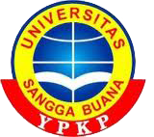

Disusun Oleh :
NUR SANTI SETIYANI
A0011311RB1005

FAKULTAS EKONOMI
UNIVERSITAS SANGGA BUANA
YAYASAN PENDIDIKAN KEUANGAN DAN PERBANKAN
BANDUNG
2016

